Сюжетно-ролевая игра «Спасатели»
Цель: Расширять и закреплять умения и знания детей о работе службы спасения в игре.
Задачи: Учить находить самостоятельно выход из трудной сложившейся обстановки, действовать организованно, согласованно, ориентироваться в окружающей действительности. Развивать у детей творческую активность, связную речь, обогащать словарный запас. Продолжать учить детей соблюдать правила этикета в общении и поведении.Воспитывать у мальчиков мужские качества характера: мужество, силу, самоотверженность, смелость, благородство и т. п., у девочек - сострадание, аккуратность, милосердие, желание умело оказать первую медицинскую помощь. Воспитывать у детей уважение к людям данных профессий.
Предварительная работа: Занятия, беседы, дидактические игры, чтение книг, просмотр телепередач о действии службы спасения в экстремальных условиях (пожар, землетрясение, наводнение, взрыв и т. п.). Рассматривание иллюстраций по темам экстремальных ситуаций и составление по ним рассказов. Показ медицинской сестрой правильного оказания первой медицинской помощи.Создание и решение с детьми проблемных ситуаций: «Как бы ты поступил?», «Что делать если?.» Знакомство детей с правила-ми поведения и эвакуации при пожаре, о мерах предупреждения пожара (не играть со спичками, газовыми и электроприборами и т. п.).
Словарная работа: Штаб, экипировка, эвакуация людей, диспетчер, правила безопасности, экстремальная ситуация, милосердие, карабин.
Оборудование: «Штаб» службы спасения (стол, телефон, журнал для записи адресов, плакаты по технике безопасности, о действиях спасателей в чрезвычайных ситуациях); экипировка спасателей (шлемы, каски, комбинезоны, ремни с замками и карабинами, молотки); лестницы, противогазы, огнетушители, лопаты, вёдра.Транспорт: машины для доставки спасателей, грузовая машина, скорая помощь.Для медицинской службы: но-силки, аптечка первой медицинской помощи, халаты, шапочки, сумки, палки для наложения «шины» при переломах, бинты, сердечные средства.
Роли: Спасатели, врачи, медсёстры, диспетчер, жильцы дома, пострадавшие.
Сюжет игры
Воспитатель: Ребята, что бы вы сделали если бы у вас в квартире случился пожар? - Правильно, вы вызвали бы пожарных. - А если бы вашему соседу стало вдруг плохо с сердцем? - Молодцы, правильно, нужно скорее вызывать скорую помощь.
- Ну, а если бы вы увидели, что рухнула часть соседнего дома и пострадали люди - они остались под завалами этого дома?
- Правильно, нужно срочно вызывать спасателей из службы спасения и, конечно же, скорую помощь. Когда вы позвоните в службу спасения, вам ответит диспетчер - он запишет адрес места происшествия с ваших слов и вышлет бригаду спасателей на машине. Что же будут делать спасатели, прибыв на место происшествия?
- Да, они начнут быстро и аккуратно разбирать завалы с помощью машин или своими сильными руками. Из-под завалов спасатели вытаскивают пострадавших людей, а врачи и медсёстры скорой помощи сразу приступят к оказанию первой помощи раненым людям. Мы смотрели с вами фильмы о работе спасателей, вспомните, ребята, кто ещё помогает спасателям?
Правильно, служебные собаки. Они, благодаря своему острому чутью, могут определить место нахождения человека глубоко под завалами. Также спасатели во время поиска людей используют «минуты тишины» - все умолкают на несколько минут, чтобы послушать, не зовет ли кто-нибудь на помощь из-под завалов.
- Ребята, а каким же должен быть спасатель? - Верно, он должен быть очень сильным человеком, мужественным, смелым и дисциплинированным.
- А женщина может быть спасателем? Почему? - Я думаю, что женщине такая работа всё-таки не под силу, она может помогать спасателям в качестве врача или медсестры, здесь-то и понадобятся женские доброта, милосердие, терпение и тёплые слова. Мы не раз играли с вами в игру «Больница» и знаем, как правильно нужно сделать укол больному или наложить на перелом «шину», перевязать руку, ногу, голову раненому. Сегодня всё это нам пригодится, потому что мы будем играть в серьёзную, почти настоящую игру «Спасатели». Представим себе, что произошёл обвал дома, пострадали люди. Кто-то из очевидцев вызвал спасателей из службы спасения и скорую помощь. Началось спасение людей.
Нам нужно выбрать на роли спасателей 3-4 человека, столько же врачей и медсестёр, диспетчера, ещё будут жильцы дома и пострадавшие. Подумайте и скажите, кто из наших мальчиков мог бы стать спасателем и почему?
Дети выбирают спасателей, врачей, медсестёр, диспетчера (в случае разногласия выбор происходит путём голосования). Оставшиеся дети распределяют роли пострадавших и жильцов дома.

Ход игры
Жильцы дома, где случился обвал стены, звонят по телефону в службу спасения:
- Алло, у нас несчастье - рухнула стена нашего дома!
Диспетчер: Успокойтесь, пожалуйста, назовите ваш адрес.Жильцы: Улица Лермонтова, 18. Скорее, помогите!
Диспетчер: Ждите, бригада спасателей и «скорая помощь» уже выезжают к вам.
Диспетчер (спасателям): Внимание! Поступило экстренное сообщение - обвал дома на улице Лермонтова, 18. Дежурная бригада спасателей - на выезд!
Спасатели быстро одеваются в обмундирование, берут необходимые атрибуты, грузятся на машины и выезжают на место происшествия. Машина едет с сиреной, чтобы другой транспорт освобождал дорогу. Прибыв на место, спасатели видят такую картину: произошёл обвал стены двухэтажного дома (дом построен из крупного конструктора, модулей, жильцы лежат под завалами, стонут. Спасатели начинают аккуратно освобождать людей, разбирая завалы, советуются друг другом, помогают. Где не могут найти пострадавших, прибегают к помощи служебных собак (игрушка). Спасённых раненых людей спасатели укладывают на носилки, их уносят врачи и медсёстры на безопасную территорию и там начинают оказывать первую помощь.
Врач (пострадавшей девочке): У тебя перелом ноги, потерпи немножко, всё будет хорошо.
Медсестра делает девочке обезболивающий укол, а врач накладывает «шину» на сломанную ногу. Медсестра гладит девочку по голове, говорит больной ласковые слова.
Затем девочку увозят на «скорой помощи». А спасателипродолжают свою работу: осталось освободить ещё двух человек, но их не могут найти. Наступают «минуты тишины». Все слышат стоны слева. Немедленно спасатели бросаются в сторону этих звуков и через некоторое время последние пострадавшие спасены!
Медсёстры и врачи подбегают к освобождённым людям,врач обследует раненых: у одного разбита голова, у другого - перелом плеча и поранены ноги. Медсёстры делают уколы, накладывают повязки на раны больным, разговаривают с ними, шутят, поддерживают у людей спокойствие, не дают распространиться панике и страху, дают успокоительные лекарства.
Затем всех пострадавших увозят в больницу на скорой помощи.
Жильцы дома благодарят спасателей: Спасибо вам большое, как хорошо, что есть такие люди, как вы!
Спасатели эвакуируют здоровых людей из рухнувшего дома в ближайшие здания детского сада, школы или гостиницы.
Подведение итогов: Воспитатель вместе с детьми анализирует ход игры, обсуждает действия спасателейи медицинской службы: что получилось хорошо, а когда и почему нужно было бы поступить по-другому. Воспитатель помогает детям оценить свои действия, сделать выводы, находить правильное решение. По окончании воспитатель хвалит детей, благодарит их, предлагает спеть песню о дружбе.

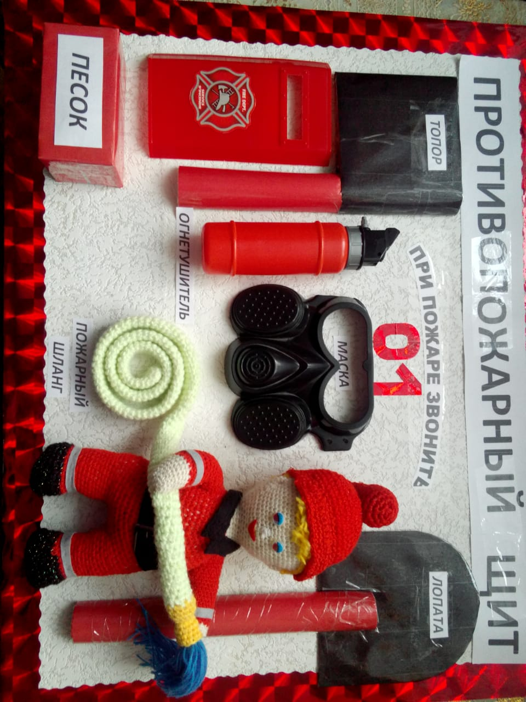

Беседа « Номера телефонов экстренных служб»
Цели: -Познакомить обучающиихся со службами, которые приходят на помощь в чрезвычайных ситуациях.
-Разъяснить ситуации при которых необходимо обращаться в специальные службы.
-Предупредить об ответственности в случае ложных звонков и сообщений в эти службы.
Ход беседы.
Мы живем в мире, в котором, к сожалению, случаются беды: пожары, болезни, человеческие несчастья.В своей жизни каждый, пожалуй, становился очевидцем чрезвычайного происшествия. Естественное желание каждого нормального человека - помочь пострадавшим. Как сделать это правильно и не навредить?
Существуют службы спасения, которые оказывают людям незамедлительную помощь, помогают в беде. Включая сирены, они быстро мчатся на помощь на специальных машинах.
- Кто догадался, что же это за машины и службы?
Разбор ситуаций:
Ситуация 1.
- Если люди неаккуратно обращаются с огнем или происходит замыкание в проводке, что происходит?
- Куда необходимо звонить в таком случае?
В такой ситуации незамедлительно нужно позвонить в пожарную часть по телефону 01 или 112.
Говорить по телефону нужно четко, спокойно и не торопясь: по звонку пожарная команда уже поднята по тревоге и выезжает, а все дополнительные сведения ей передадут по рации.
При звонке в экстренную службу необходимо сообщить:
1.Адрес – называть нужно в первую очередь: даже если связь прервется, спасатели все равно будут знать, куда ехать.
2.Объект – где это случилось: во дворе, в квартире, в подвале, на складе и т.д.
3.Что случилось – сообщить конкретно: горит телевизор, мебель; чувствуется запах газа.
Если диспетчер попросит, нужно уточнить номер дома, подъезда, квартиры, код для входа в подъезд и т. д. Назвать свою фамилию и телефон.
Ситуация 2.
Если вашей жизни угрожает опасность, кто-то лезет в дом, стучится в дверь, пристает на улице, потерялись в городе или у вас отобрали личную вещь.
- К кому нужно обратиться за помощью?
В такой ситуации необходимо звонить 02 или 112. Звоня в полицию, вам нужно будет представиться и объяснить случившуюся ситуацию.
Ситуация 3.
Если вдруг вы упали с качели и сильно поранились, дома съели что – то не то и разболелся живот, может ваш друг попал в беду.
- Куда нужно звонить в такой ситуации?
Вам поможет скорая медицинская помощь. Вам нужно позвонить по номеру 03 или 112.
- Что вы сообщите оператору?
Оператору нужно будет сообщить ваше имя и фамилию, сказать, сколько вам лет и обязательно сообщить адрес. А так же описать ситуацию, что произошло и с кем. Оператор отправит вам врача и расскажет, что нужно сделать, пока нет скорой помощи. Врачи обязательно окажут помощь и вылечат вас.
Существует единый телефон экстренных служб, позвонив по которому, вы можете попросить помощи при любой ситуации. Это телефон 112. В экстренных ситуациях главное соблюдать спокойствие и суметь объяснить оператору, что с вами случилось.
Чтобы никогда не попадать в беду, нужно помнить и соблюдать правила безопасности.
Инструкции:
1. Если у тебя или соседей пожар, звони 01 или 101.
2. Если тебя обидели, обокрали или сильно напугали, то звони 02 или 102.
3. Если ты или кто-то близкий заболел, звони 03 или 103.
4. Чтобы не случилось, тебе поможет служба 112.

